. . . . . . . . . . . . . . . . . . . . . . .

|  |
| --- |
| **В 4 з№3** Чему равно **напряжение** источника тока, питающего цепь и общая мощность. |
|  |
|  |
|  |
|  |
|  |
|  |
|  |
|  |
|  |
|  |
|  |
|  |
|  |
| **4-4.** Определить **силу тока,** проходящего через каждое из сопротивлений, и общая мощность, если вольтметр показывает **4 В.** |
|  |
|  |
|  |
|  |
|  |
|  |
|  |
|  |
|  |
|  |
|  |
|  |
|  |
|  |
|  |
|  |
|  |
|  |
|  |
|  |
|  |
|  |
|  |
|  |
|  |

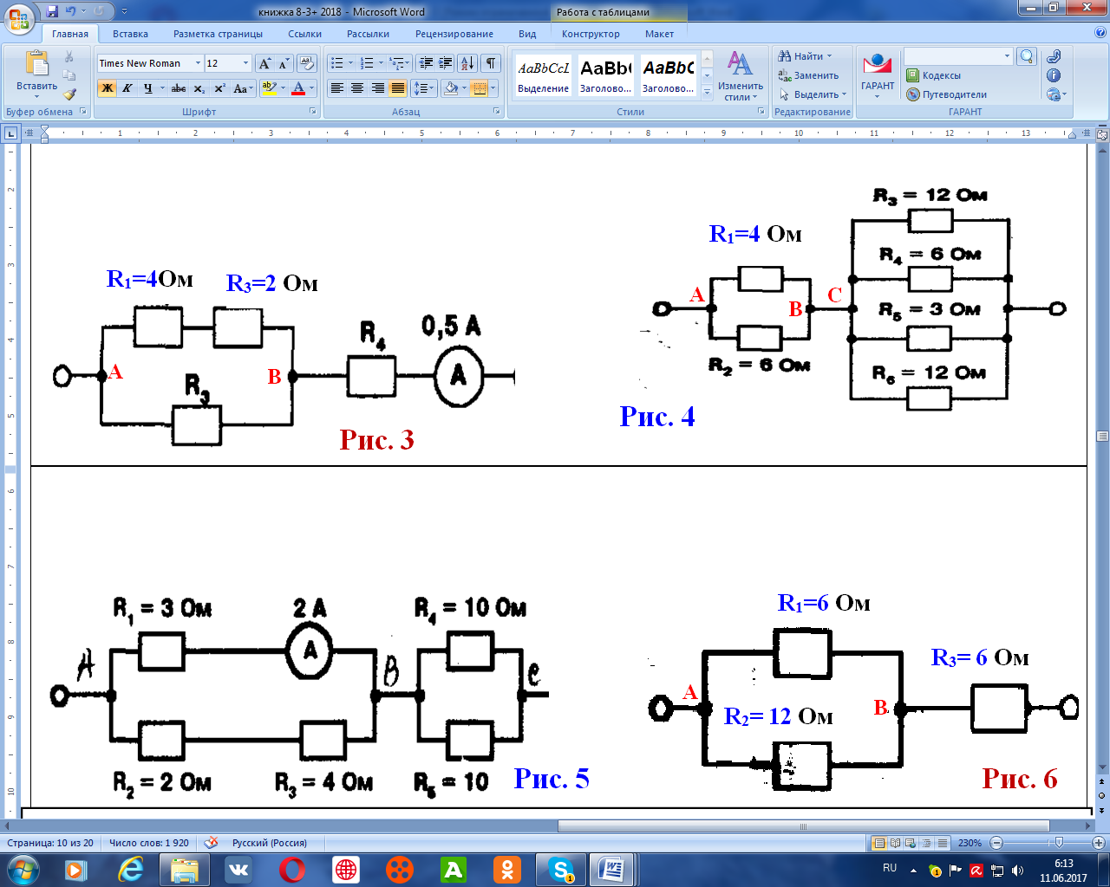

|  |
| --- |
|  |
|  |
|  |
|  |
|  |
|  |

|  |
| --- |
| **Законы постоянного тока** **1 ВАРИАНТ СР – 3** |
| **1-1.** Определить **сопротивление** цепии напряжение и мощность на всем участке |
|  |
|  |
|  |
|  |
|  |
|  |
|  |
|  |
|  |
|  |
|  |
|  |
|  |
|  |
| **1-2.** **Определить по данной схеме общее сопротивление и мощность на всей цепи.** |
|  |
|  |
|  |
|  |
|  |
|  |
|  |
|  |
|  |
|  |
|  |
|  |
|  |
|  |
|  |
|  |
|  |
|  |
|  |
|  |
|  |
|  |
|  |

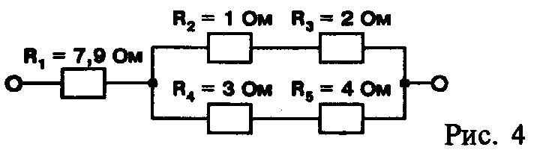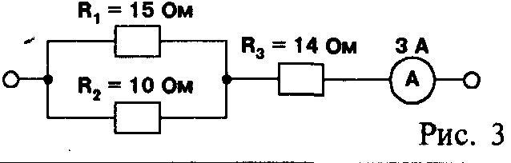

|  |
| --- |
|  |
|  |
|  |
|  |
|  |
|  |

|  |
| --- |
|  |
|  |
|  |
|  |
|  |
|  |

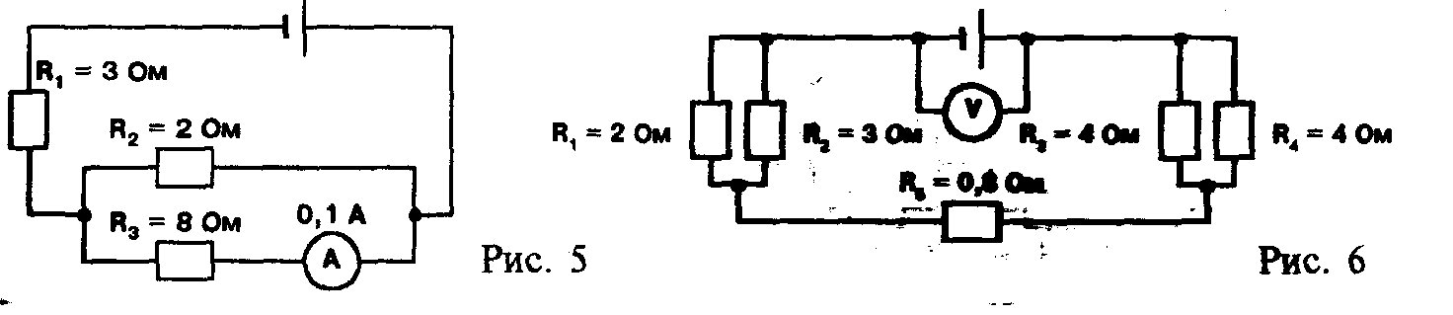

|  |
| --- |
|  |
|  |
|  |
|  |
|  |
|  |

**10А**

. . . . . . . . . . . . . . . . . . . . . . .

**12**

**1**

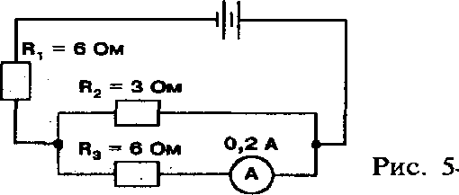

|  |
| --- |
| **В№1 з№3.** Чему равно **напряжение** источника тока, питающего цепь и **мощность на R3** (рис. 5)? |
|  |
|  |
|  |
|  |
|  |
|  |
|  |
|  |
|  |
|  |
|  |
|  |
|  |
|  |
|  |
| **В1з№4.**  Определить **силу тока**, проходящего по каждому из сопротивлений и **мощность на R3** , если вольтметр показывает **3 В.** |
|  |
|  |
|  |
|  |
|  |
|  |
|  |
|  |
|  |
|  |
|  |
|  |
|  |
|  |
|  |
|  |
|  |
|  |
|  |
|  |
|  |
|  |
|  |

**Законы постоянного тока** 4 ВАРИАНТ СР 8-3

**1.** Определите общее сопротивление цепи, напряжение на всем участ­ке и мощность на **R4** **(рис. 3).** **R1 = 4** Ом, **R2 = 6** Ом, **R3 = 15** Ом, **R4=4** Ом

|  |
| --- |
| **1.Участок АВ параллельное соединение, общая проводимость равна сумме проводимостей.** |
|  |
|  |
|  |
|  |
|  |
|  |
|  |
|  |
|  |
|  |
|  |
| **4-2.** Определите общее **сопротивление** цепи изображенной на **рис. 4 и мощность на R4,** |
|  |
|  |
|  |
|  |
|  |
|  |
|  |
|  |
|  |
|  |
|  |
|  |
|  |
|  |
|  |
|  |
|  |
|  |
|  |
|  |
|  |
|  |
|  |
|  |
|  |
|  |
|  |

|  |
| --- |
|  |
|  |
|  |
|  |
|  |
|  |

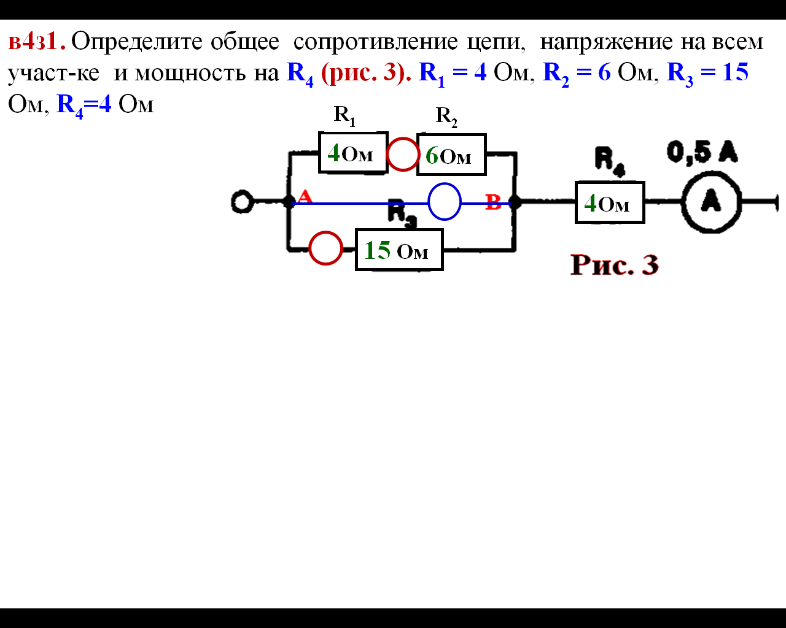

|  |
| --- |
|  |
|  |
|  |
|  |
|  |
|  |

|  |
| --- |
|  |
|  |
|  |
|  |
|  |
|  |

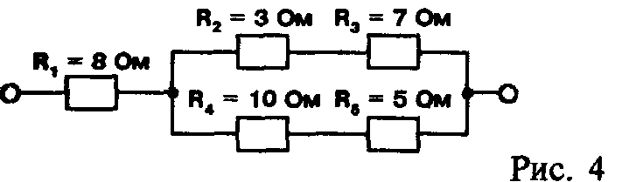

|  |
| --- |
|  |
|  |
|  |
|  |
|  |
|  |

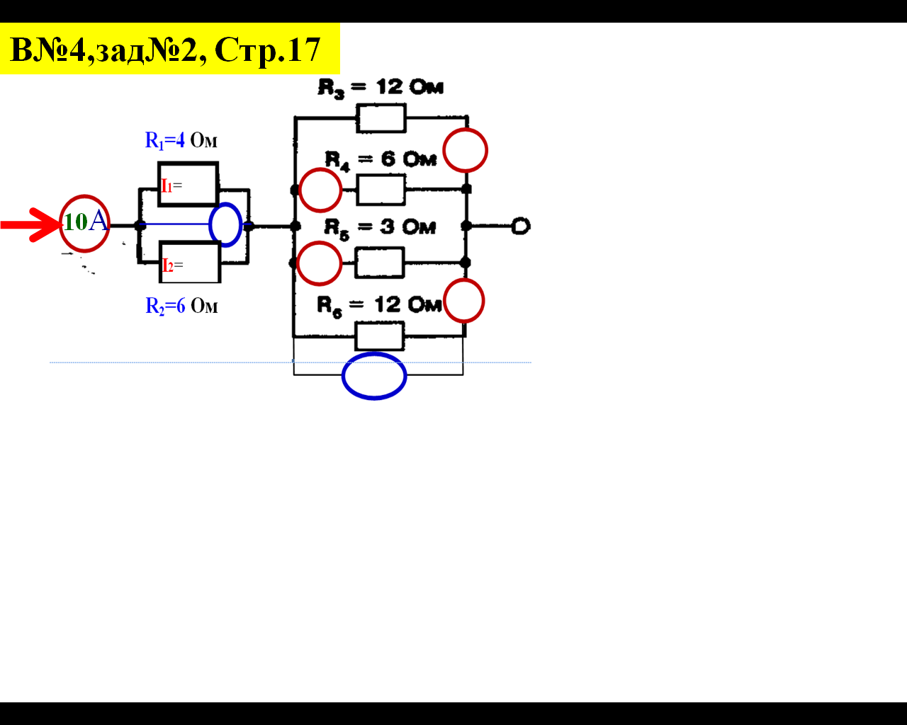

**3В**

. . . . . . . . . . . . . . . . . . . . . . .

. . . . . . . . . . . . . . . . . . . . . . .

**11**

**2**

|  |
| --- |
| Законы постоянного тока 2 ВАРИАНТ СР - 3 |
| **В2 з№1** Найти общее сопротивление цепи и **общую** мощность. |
|  |
|  |
|  |
|  |
|  |
|  |
|  |
|  |
|  |
|  |
|  |
|  |
|  |
|  |
|  |
|  |
|  |
| **2.** Определить общее сопротивление цепи и **мощность,** потребляемую **R6,** если общее напряжение **36В.** |
|  |
|  |
|  |
|  |
|  |
|  |
|  |
|  |
|  |
|  |
|  |
|  |
|  |
|  |
|  |
|  |
|  |
|  |
|  |
|  |

|  |
| --- |
| В№3 зад 3**.** Определить общее сопротивление цепи и **мощность,** потребляемую **третьим сопротивлением**, если общее напряжение **60В.** |
|  |
|  |
|  |
|  |
|  |
|  |
|  |
|  |
|  |
|  |
|  |
|  |
|  |
|  |
|  |
| **В3№4** Найти всё и **общую** мощность. |
|  |
|  |
|  |
|  |
|  |
|  |
|  |
|  |
|  |
|  |
|  |
|  |
|  |
|  |
|  |
|  |
|  |
|  |
|  |
|  |
|  |
|  |
|  |



|  |
| --- |
|  |
|  |
|  |
|  |
|  |
|  |

|  |
| --- |
|  |
|  |
|  |
|  |
|  |
|  |

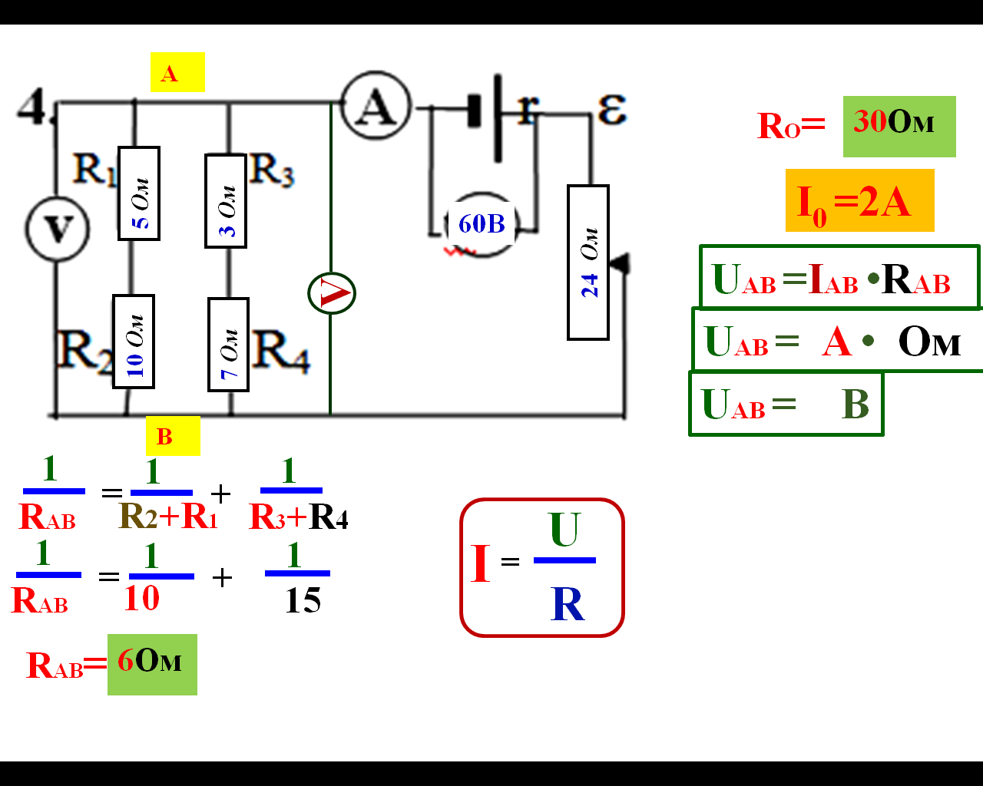

|  |
| --- |
|  |
|  |
|  |
|  |
|  |
|  |



**R1=4 Ом**

**I2**=

**I1**=

**R2=6 Ом**

**10А**

|  |
| --- |
|  |
|  |
|  |
|  |
|  |
|  |

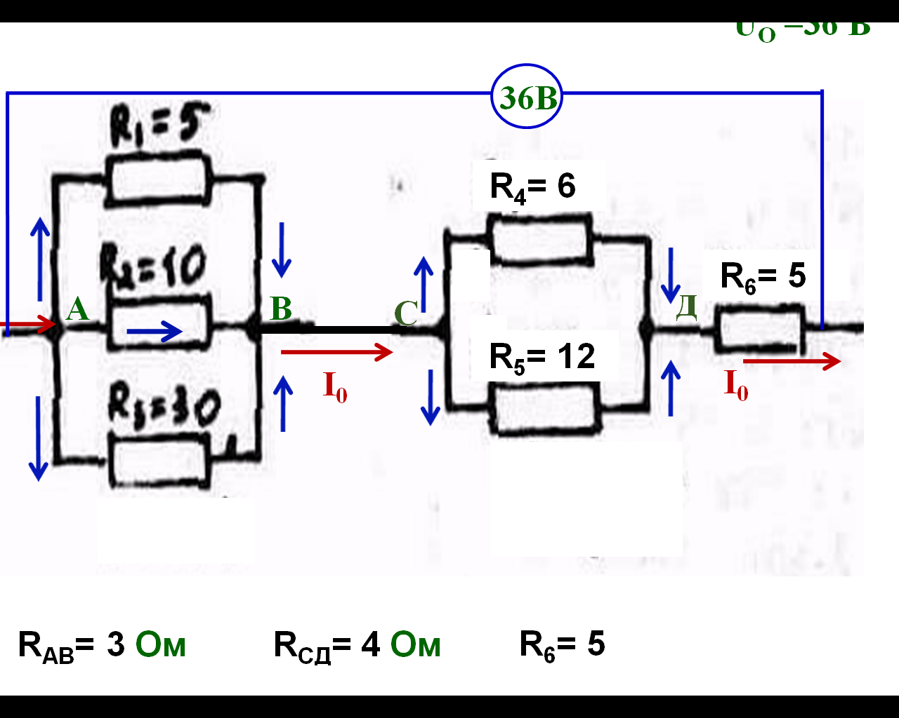

. . . . . . . . . . . . . . . . . . . . . . .

. . . . . . . . . . . . . . . . . . . . . . .

**10**

**3**

|  |
| --- |
| **Законы постоянного тока**  **3 ВАРИАНТ СР 8 – 3** |
| **3-1.** Определите общее сопротивление цепи, напряжение на всем участ­ке и мощность на R1 .**(рис. 3).** **R1 = 4** Ом, **R2 = 3** Ом, **R3 = 6** Ом |
|  |
|  |
|  |
|  |
|  |
|  |
|  |
|  |
|  |
|  |
|  |
|  |
|  |
|  |
| **3-2.** Определите по данной схеме общее сопротивление цепи и мощность на **R1**, если общая сила тока **2А.** |
|  |
|  |
|  |
|  |
|  |
|  |
|  |
|  |
|  |
|  |
|  |
|  |
|  |
|  |
|  |
|  |
|  |
|  |
|  |
|  |
|  |
|  |
|  |

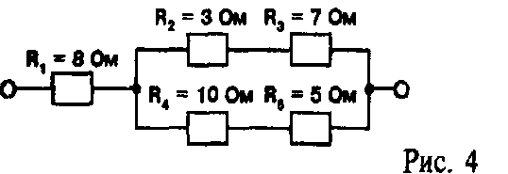

**2А**

|  |
| --- |
|  |
|  |
|  |
|  |
|  |
|  |

|  |
| --- |
|  |
|  |
|  |
|  |
|  |
|  |

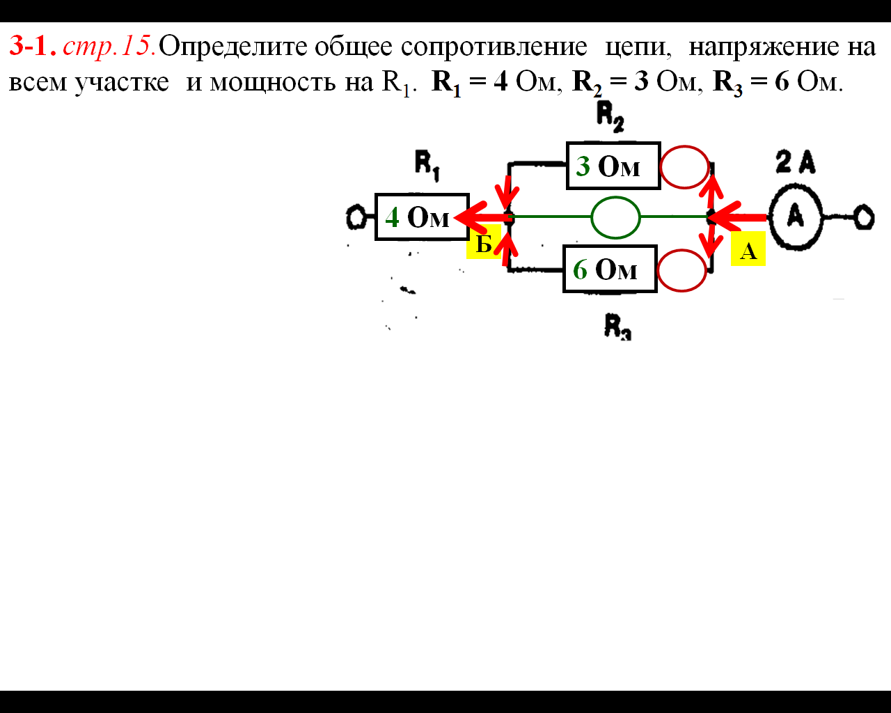

|  |
| --- |
| **В2з3**. Определить **мощность,** потребляемую **третьей** лампой, если **I2=2А.** |
|  |
|  |
|  |
|  |
|  |
|  |
|  |
|  |
|  |
|  |
|  |
|  |
|  |
|  |
|  |
|  |
| **в2-4.** Определить **силу тока**, проходящего по каждому из сопротивлений и общую мощность, если амперметр показывает **0,2А,** а сопротивления соответственно равны: **R1= 6**Ом; **R2 =3** Ом; **R3 = 6** Ом; |
|  |
|  |
|  |
|  |
|  |
|  |
| **I2R** |
|  |
|  |
|  |
|  |
|  |
|  |
|  |
|  |
|  |
|  |
|  |
|  |
|  |
|  |
|  |

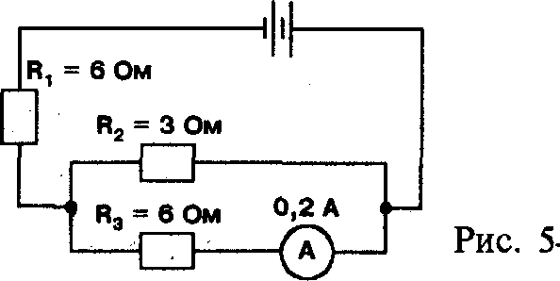

|  |
| --- |
|  |
|  |
|  |
|  |
|  |
|  |

|  |
| --- |
|  |
|  |
|  |
|  |
|  |
|  |

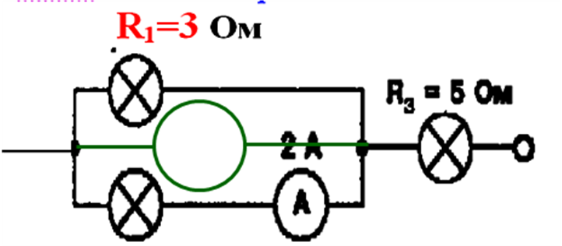

**R2=2 Ом**

. . . . . . . . . . . . . . . . . . . . . . .

. . . . . . . . . . . . . . . . . . . . . . .

**9**

**4**

|  |  |  |  |  |  |  |  |  |  |
| --- | --- | --- | --- | --- | --- | --- | --- | --- | --- |
| **2** | **3** | **4** | **5** | **6** | **7** | **8** | **9** |  |  |
|  |  |  |  |  |  |  |  |  |  |

|  |
| --- |
| **Упр.32*/ начертить схему/*** |
| 1. |
|  |
|  |
|  |
| 2. |
|  |
|  |
|  |
| 3. |
|  |
|  |
|  |
| 4. |
|  |
|  |
|  |
| **Упр.33*/ начертить схему/*** |
| 1. |
|  |
|  |
|  |
|  |
| 2. |
|  |
| 3. |
|  |
|  |
|  |
|  |
| 4. |
|  |
|  |
|  |
|  |
|  |
|  |
|  |
|  |
|  |

|  |
| --- |
| **ПРОВЕРЬ СЕБЯ стр.162** |
|  |
|  |
|  |
| **1.** |
|  |
|  |
|  |
|  |
|  |
|  |
|  |
|  |
|  |
|  |
|  |
|  |
|  |
|  |
|  |
|  |
|  |
|  |
|  |
|  |
|  |
|  |
|  |
|  |
|  |
|  |
|  |
|  |
|  |
|  |
|  |
|  |
|  |
|  |
|  |

. . . . . . . . . . . . . . . . . . . . . . .

. . . . . . . . . . . . . . . . . . . . . . .

**8**

**5**

|  |
| --- |
| **Упр.33*/ начертить схему/*** |
| 4. |
|  |
|  |
|  |
|  |
|  |
|  |
|  |
|  |
| **Упр.34*/ начертить схему/*** |
| 1. |
|  |
|  |
| 2. |
|  |
|  |
|  |
|  |
| 3. |
|  |
|  |
|  |
|  |
| **Упр.35*/ начертить схему/*** |
| 1. |
|  |
|  |
|  |
| 2. |
|  |
|  |
|  |
|  |
| 3. |
|  |
|  |
|  |
|  |
|  |

**6**Ом

**4**Ом

|  |
| --- |
| **Упр.35*/ начертить схему/*** |
| 4. |
|  |
|  |
|  |
|  |
|  |
| **Упр.36** |
| 1, |
|  |
| 2. |
|  |
| 3. |
|  |
|  |
|  |
| **Упр.37*/ начертить схему/*** |
| 1. |
|  |
| 2. |
|  |
| 3. |
|  |
|  |
|  |
|  |
| 4. |
|  |
|  |
|  |
|  |
|  |
|  |
|  |
|  |
|  |
|  |
|  |
|  |
|  |

**1А**

**…В**

**12**Ом

**2**Ом

. . . . . . . . . . . . . . . . . . . . . . .

. . . . . . . . . . . . . . . . . . . . . . .

**7**

**6**

**5**